**التفويض 2 - الإرشاد الاجتماعي** 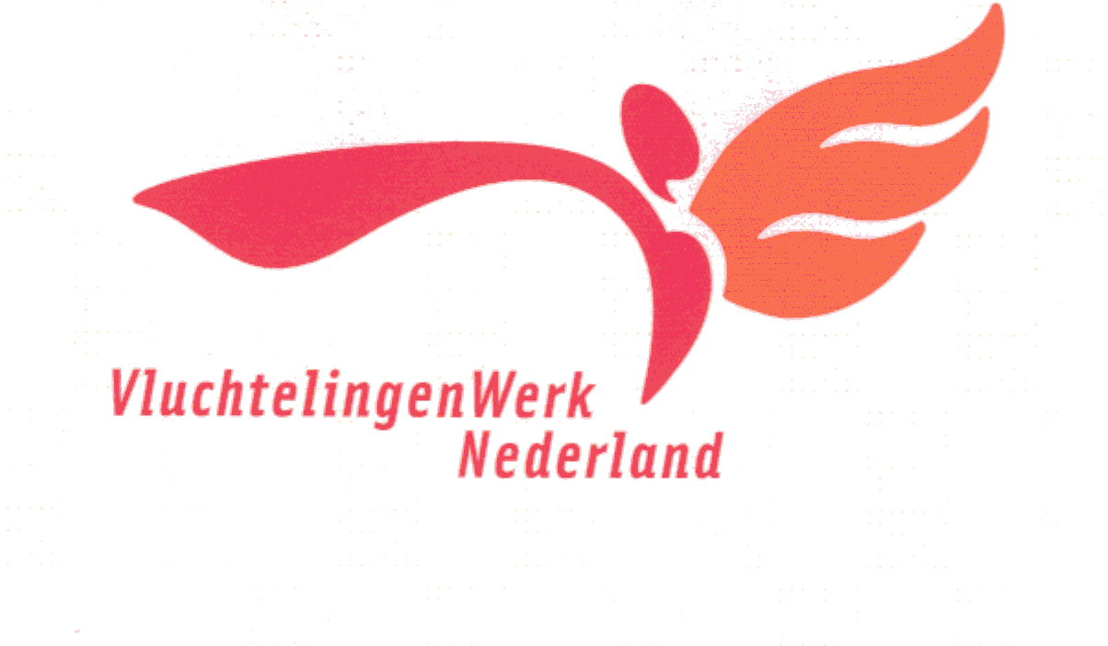

أعطي بموجب هذا:

**الاسم الأول والأخير:** Al-Hemyari , Abdualmajed Dabwan Mohammed

V **- الرقم :** 2901958172

**تاريخ الميلاد:** 04 -03-1981.

ا

التفويض لموظفي منطمة الللاجئين :

- ادارة البيانات الشخصية العامة والشخصية الضرورية للأغراض المذكورة أدناه ليتم إدارتها في نظام ملفات رقمي وطني ؛

- لمعالجة رقم التعريف الخاص بي بموجب القانون ورقم التعريف الخاص بي ، مثل رقم خدمة المواطن ، يقوم فقط بتسميتي وبالنيابة عني بقدر ما أنا المتطلبات الأساسية للعمل في منظمات الاتصال.

 لا تعالج منظمة عمل اللاجئين صراحة رقم التعريف الخاص بي كمتحكم بالمعنى المقصود في لوائح الخصوصية ، ولكن كمعالج.

سيتم التعامل مع جميع بياناتي بسرية ولن يتم استخدامها إلا للأغراض التي تم إبلاغي بها.

هذه الأهداف هي التوجيه:

-في الإسكان.

  -في الإرشاد الاجتماعي  للتعليم والعمل .

-في حالة الإجراءات القانونية خارج مراكز طالبي اللجوء (على سبيل المثال ، إذا انتهت صلاحية تصريح الإقامة الخاص بك.

يمكن أيضًا استخدام بياناتي لتطوير السياسات في VIluchtelingenWerk. بالإضافة إلى ذلك ، سيتم إخطاري من قبل المجلس الهولندي للاجئين حول الأهداف الجديدة. هذا التفويض تنطبق على الرابطة الوطنية للاجئين وعلى:

O Foundation for Refugees North Netherlands

O Foundation for Refugees East Netherlands

O Foundation for Refugees West and Central Netherlands

O Foundation for Refugees South West Netherlands O Foundation for Refugees South Netherlands

المدينه:

التاريخ:

الاسم ؟:

التوقيع:

معلومات حول استخدام البيانات الخاصة بك:

ما هو مجلس اللاجئين:

1. فقط ضع علامة على مؤسسة واحدة هنا في حالة الانتقال إلى مؤسسة أخرى ، يكون لديك توقيع ثان يتم وضعه مع تاريخ جديد بعد شهرين التوقيع على الموافقة كأساس للمعالجة تنتهي تلقائيا  التعرف على البيانات الشخصية للمؤسسة السابقة ما لم تشير إلى أن إذنك سيستمر في التطبيق.  ومع ذلك ، من الممكن أيضًا أن تستمر المؤسسة السابقة في معالجة بياناتك على أساس مختلف ، مثل الامتثال للائحة قانونية أو تنفيذ اتفاقية أنت طرف فيها أو مصلحة مشروعة.
2. بالنسبة للأشخاص الذين تقل أعمارهم عن 16 عامًا ، يجب أن يذكر الممثل القانوني اسمه ويوقع عليه.

**منظمة اللاجئين الهولنديه:**

هي منظمة مستقلة تدافع عن حقوق اللاجئين وتساعدهم على بناء حياة جديدة في هولندا. يساعد مجلس اللاجئين طالبي اللجوء في إجراءات اللجوء الخاصة بهم ، والاندماج المدني ، والأسئلة الأخرى التي يطرحها طالبو اللجوء. يتكون المجلس الهولندي للاجئين من جمعية وطنية ومؤسسات إقليمية لشمال هولندا وهولندا الشرقية وهولندا الغربية والوسطى وجنوب غرب هولندا وجنوب هولندا.

**قانون حماية البيانات الشخصية**:

يوجد في هولندا تشريع يحمي خصوصيتك. ينظم قانون حماية البيانات الشخصية (Wbp) كيفية تعامل مجلس اللاجئين مع بياناتك الشخصية. ينص هذا القانون على أنه يجب القيام بذلك بعناية وبطريقة آمنة. يحق لأي شخص يتم تسجيل بياناته مراقبة الاستخدام السليم لها. يمكنك ، على سبيل المثال ، دائمًا عرض بياناتك الخاصة أو تصحيحها أو استكمالها أو حذفها أو حمايتها أو نقلها.

**بياناتك الشخصية** :

من أجل تزويدك بأفضل مساعدة ممكنة ، يحتاج مجلس شؤون اللاجئين إلى بيانات شخصية منك. هذه ، على سبيل المثال ، معلومات عامة مثل اسمك وعنوانك وجنسيتك وتاريخ ميلادك ومعلومات حول إجراءات اللجوء الخاصة بك وظروفك الشخصية. قد تحتوي المعلومات المتعلقة بظروفك الشخصية على معلومات شخصية خاصة. تعتبر هذه البيانات حساسة للغاية في هولندا وتحتاج إلى التعامل معها بحذر أكبر. قد يتضمن ذلك معلومات حول ، على سبيل المثال ، عرقك أو صحتك أو دينك أو معتقدك أو انتمائك السياسي. يحظر Wbp استخدام البيانات الشخصية الخاصة ما لم يكن ذلك مطلوبًا بموجب القانون أو إذا أعطتنا موافقتك الصريحة. لن يتم تسجيل بياناتك الشخصية الخاصة إلا إذا كان ذلك ضروريًا لإجراءات اللجوء الخاصة بك.

**ألتفويض:**

حتى نتمكن من إرشادك ، نطلب إذنك الكتابي لاستخدام بياناتك والسماح لك بتخزينها في نظام الملفات الآلي الخاص بنا. إذا انتقلت إلى موقع استقبال آخر ، فسيقوم مجلس اللاجئين بإرسال الملف إلى ViuchtelingenWerk في موقع الاستقبال التالي ، بحيث يمكن متابعة التوجيه (أثناء إجراءات اللجوء أو أثناء الاندماج). يُلزم مجلس اللاجئين جميع موظفيه بمراعاة السرية ومعالجة بياناتك بسرية. إذا لم تكن راضيًا عن الطريقة التي تتعامل بها VluchtelingenWerk مع بياناتك الشخصية ، فيمكنك تقديم شكوى. اللوائح التي تنص على كيفية تقديم شكواك متاحة للتفتيش في مجلس اللاجئين. يمكنك دائما أن تسأل عن هذا.

**هل تريد المزيد من المعلومات؟**

يتم وصف كيفية تعامل VluchtelingenWerk مع بياناتك في مجموعة من اللوائح. إذا بدا الأمر معقدًا بعض الشيء بالنسبة لك وإذا كان لديك أي أسئلة نتيجة للمعلومات ، فلا تتردد في الاتصال بنا. نحن هنا لمساعدتك وإبلاغك بأفضل ما في وسعنا.

مع خالص الشكر ،

منظمة اللاجئين في هولندا